Informatieboekje



Inhoud

1. INLEIDING 2

1.1 Het pedagogisch beleid 2

1.2 Openingstijden 2

1.3 De leiding van ‘Kinderen van September’ 3

1.4 Achterwacht en vervanging 3

1.5 Groepsgrootte 3

2. AANTAL OPVANGUREN 3

3. KOSTEN VAN DE OPVANG EN KINDEROPVANGTOESLAG 3

3.1 Tarieven 4

3.2 Wijze van betalen 4

4. AANMELDEN 4

5. DIVERSE ZAKEN 4

5.1 Opzegtermijn 4

5.2 Ziekte van kinderen 4

5.3 Klachtenprocedure 5

5.4 Oudercommissie 5

5.5 Frysktalig………………………………………………………………………………………………………………………5

6. INFORMATIE 5

6.1 Afspraken 5

6.2 Contactgegevens 5

7. De leidsters van Kinderen van September …………………………………………………………………………6

# 1. INLEIDING

Kinderdagverblijf de Kinderen van September is een kinderdagverblijf en buitenschoolse opvang. Wij bieden opvang aan kinderen van 0 tot en met 12 jaar. Kinderen van September is in oktober 2018 gestart op de huurlocatie bij woonvorm ‘Wonen bij September’ in Witmarsum. Dit was een mooie combinatie tussen de kinderen en ouderen met dementie. Omdat deze locatie zich bevond op de eerste verdieping is er, om veiligheidsredenen en geen eigen buitenruimte, voor gekozen om per 1 juni 2019 te verhuizen naar een eigen pand.

Onze opvanglocatie is nu gevestigd in het voormalige Rabobank kantoor waar we de kinderen de ruimte kunnen bieden om te spelen en te ontdekken. Omdat we de samenwerking met Wonen bij September als een toegevoegde waarde hebben ervaren, willen we dit graag voortzetten in het nieuwe pand en blijven we de naam ‘Kinderen van September’ dragen. Wij vinden het belangrijk de kinderen een fijne, huiselijke opvang te bieden waar ze compleet zichzelf kunnen zijn en ontwikkelen. Dit doen we graag in goede samenwerking met de ouders.

**“KINDEREN VAN SEPTEMBER”**

## 1.1 Het pedagogisch beleid

Wij werken vanuit ons pedagogisch beleidsplan waar we zo goed mogelijk verantwoorde opvang verzorgen. Onze opvangruimte is kindvriendelijk en overzichtelijk ingericht, een ruimte die gezelligheid en warmte uitstraalt. Er zijn verschillende hoekje gecreëerd zoals een poppenhoek, bouwhoek, knutselhoek etc. Ook is er een plekje om rustig een boekje te lezen of te chillen. Deze hoekjes worden regelmatig veranderd zodat er weer nieuwe hoekjes gemaakt kunnen worden. Er is ook voldoende buitenruimte waar de kinderen lekker kunnen spelen. Bij Kinderen van September hebben we verschillende groepen met verschillende leeftijden. Hierdoor kunnen de kinderen veel van elkaar leren. Er is een 0-2 groep, een 2-4 groep en een BSO voor 4+ kinderen.

## 1.2 Openingstijden

De Kinderen van september is geopend op:

* Maandag van 06:00 uur tot 18:30 uur
* Dinsdag van 06:00 uur tot 18:30 uur
* Woensdag van 06:00 uur tot 18:30 uur
* Donderdag van 06:00 uur tot 18:30 uur
* Vrijdag van 06:00 uur tot 18:30 uur

Kinderen van September is op zater-, zon- en feestdagen gesloten:

* 2e paasdag
* Bevrijdingsdag
* Hemelvaartsdag
* 2e pinksterdag
* 25 en 26 december: kerst
* 1 januari: nieuwjaarsdag

## 1.3 De leiding van ‘Kinderen van September’

Wij, Rinze en Ariane Bootsma, hebben de leiding van het kinderdagverblijf van de Kinderen van September. Daarnaast is Thea Pattynama – de Jong aanspreekpunt op locatie. Wij zorgen ervoor dat we voldoende geschoold personeel in dienst hebben die allemaal in het bezit zijn van de benodigde papieren. Wij zorgen er ook voor dat ons personeel volgens onze visie werkt. Wij bieden ons personeel zo nodig bijscholing aan, zodat iedereen steeds voldoende gekwalificeerd blijft.

Ons personeel is allemaal in het bezit van een geldige VOG Verklaring omtrent goed gedrag.

## 1.4 Pedagogisch coach

Er is een pedagogisch coach regelmatig aanwezig op locatie. Dit is voor Kinderen van September Lisanne Galama. De pedagogisch coach is de spil tussen het pedagogisch beleid en de uitvoering hiervan. De pedagogisch coach helpt medewerkers in de kinderopvang bij het signaleren van knelpunten in hun werkzaamheden, kennis en vaardigheden en achterhaalt samen hun coaching behoeften.

## 1.5 Achterwacht en vervanging

Bij de Kinderen van september werken wij met zoveel mogelijk vaste krachten. In geval van nood of ziekte wordt de groep overgenomen door een achterwacht die bekend is bij ons op de groep. Ook de achterwacht voldoet aan alle eisen.

## 1.6 Groepsgrootte

Bij Kinderen van September wordt gewerkt met 3 vaste groepen met kinderen. Een 0-2 groep, een 2-4 groep en een BSO voor 4+ kinderen. Voor de verhouding tussen het aantal beroepskrachten en het aantal gelijktijdig aanwezige kinderen hanteren wij de wettelijk vastgestelde regels. De uitgebreide beschrijving van deze regels is te vinden op de website [www.1ratio.nl](http://www.1ratio.nl/).

# 2. AANTAL OPVANGUREN

Tijdens het plaatsingsgesprek/intake worden afspraken gemaakt over het aantal uren dat ouders willen afnemen. Bij vaste dagen worden de uren vastgelegd. Deze kunnen per maand aangepast worden. Bij flexibele opvanguren moeten de uren een maand van te voren doorgegeven worden. Deze uren staan dan vast en worden dan ook berekend. Dit doen wij om op tijd te weten hoeveel personeel wij in moeten zetten.

Vakanties en vrije dagen moeten een maand van te voren doorgegeven worden. Afzegging moet binnen 4 weken voor de afgenomen dag worden aangegeven. Wanneer dit niet het geval is wordt er doorberekend. De toeslagen lopen gewoon door.

# 3. KOSTEN VAN DE OPVANG EN KINDEROPVANGTOESLAG

Ouders kunnen een tegemoetkoming aanvragen bij [www.mijntoeslagen](http://www.mijntoeslagen/).nl. De hoogte van deze tegemoetkoming is afhankelijk van het gezinsinkomen en het aantal kinderen wat opgevangen moet worden.

## 

## 3.1 Tarieven

Het uurtarief in 2024 voor het kinderdagverblijf is € 10,25. Het uurtarief van de BSO bedraagt €9,12. Jaarlijks worden deze bedragen aangepast.

Het eten, drinken, fruit en de tussendoortjes worden verzorgd door Kinderen van September. Dit zit dus bij de prijs inbegrepen. De luiers, flesvoeding en fruitpotjes dienen zelf meegebracht te worden.

Wanneer kinderen van de BSO een hele dag afnemen (vanwege schoolvrije dag, of vakantie o.i.d.) wordt er €2,- extra in rekening gebracht voor het eten en drinken.

# 3.2 Wijze van betalen

Aan de hand van het urenregistratie systeem PortaBase krijgt u elke maand een factuur. Wij werken met een automatische incasso. De 15e van de maand krijgt u een factuur van de afgelopen maand. Deze wordt de 22ste van de maand geïncasseerd. Dat is ook het moment waarop de tegemoetkoming van de belasting (kinderopvangtoeslag) bij u binnen is.

# 4. AANMELDEN

U kunt zich aanmelden bij Kinderen van September. Bij dit informatieboekje krijgt u ook een aanmeldingsformulier dat u ingevuld terug kunt sturen/mailen/inleveren. Ook telefonisch, via mail of de website: [www.kinderenvanseptember.nl](http://www.kinderenvanseptember.nl) kunt u zich middels het invullen van het contactformulier aanmelden. Er wordt vervolgens contact met u opgenomen over de eventuele mogelijkheden van de plaatsing.

We kijken of uw kind geplaatst kan worden op de gewenste dagen en tijden. Er zal dan een plaatsingsgesprek/intake volgen. Tijdens dit gesprek noteren we alle informatie die we nodig hebben en maken we afspraken over de opvang. Vervolgens wordt er een overeenkomst gesloten tussen Kinderen van September en u als ouder en worden de automatische incasso formulieren dan ondertekend. Verder worden er afspraken gemaakt over een eventuele wenperiode.

# 5. DIVERSE ZAKEN

## 5.1 Opzegtermijn

Voor zowel ouders als Kinderen van September geldt een opzeg termijn van 1 maand.

## 5.2 Ziekte van kinderen

Als een kind ziek is, worden we daar graag z.s.m. van op de hoogte gebracht. In overleg kunnen we dan beslissen of de opvang door kan gaan of niet. Dat ligt er aan hoe ziek het kind is en aan de groepsgrootte van die dag. Als een kind in de opvang ziek wordt, nemen wij direct contact met u op om te overleggen. Soms moet een kind vervroegt worden opgehaald. Dit is wanneer er sprake is van 38° koorts en/of wanneer een kind 3x diarree heeft gehad en/of (een aantal keer) heeft overgegeven en/of besmettelijke ziekte zoals waterpokken e.d. Wij hanteren deze regels zodat we het besmettingsgevaar kunnen inperken onder de kinderen en personeel. Wanneer een kind 24 uur klachtenvrij is mag hij/zij weer naar de opvang komen.

Als er snelheid van handelen noodzakelijk is zullen wij zelf contact opnemen met de huisarts of de noodarts. De nodige gegevens nemen we door tijdens de intake, zodat we adequaat kunnen handelen.

## 5.3 Klachtenprocedure

Wij doen ons best om ervoor te zorgen dat de wensen van iedereen worden behartigd. Soms kan het toch voorkomen dat u een klacht heeft. Kinderverblijf Kinderen van September neemt uw klacht altijd serieus en probeert dit samen met u op te lossen.

U kunt ook een klacht indienen bij de externe en onafhankelijke Geschillencommissie Kinderopvang waar wij een registratieovereenkomst mee hebben afgesloten.

## 5.4 Oudercommissie

Bij de kinderen van september hebben we een oudercommissie die bestaat uit min. 2 ouders die op vrijwillige basis een bijdrage leveren aan ons beleid. De oudercommissie heeft een adviserende rol. Als u geïnteresseerd bent in een rol binnen de oudercommissie, dan kunt u dit aangeven bij één van onze medewerkers of houders.

## 5.5 Frysktalig

Sinds januari 2020 doet Kinderen van September mee aan het Frysktalig project. Op deze manier zijn wij een tweetalige kinderopvang. Er is altijd een leidster die Frysk spreekt en een leidster Nederlands. Ook zingen we liedjes en hebben we bij elk thema praat platen door de ruimte hangen.

# 6. INFORMATIE

## 6.1 Afspraken

Om zo goed mogelijk samen voor uw kinderen te zorgen zijn er wat regels vastgesteld om onze organisatie zo soepel mogelijk te laten verlopen.

* Wij vragen u om de flexibele roosters zo snel mogelijk door te geven in verband met de planning.
* Als een kind ziek is dit z.s.m. melden.
* Als er problemen zijn dit te melden bij de leiding.
* Houd informatiebord in de gaten om op de hoogte te worden gehouden over activiteiten en mededelingen.

## 6.2 Contactgegevens

Heeft u vragen of wilt u meer informatie, dan kunt u ons altijd bellen of mailen.

Kinderen van September De Hoekstien

Van Aylvaweg 38 Van Aylvaweg 37

8748 CE Witmarsum 8748 CD Witmarsum

Tel. 0517-210003 06-43100559

[info@kinderenvanseptember.nl](mailto:info@kinderenvanseptember.nl)

[www.kinderenvanseptember.nl](http://www.kinderenvanseptember.nl)

Op de website kunt u onze gehele pedagogische visie en beleidsplannen vinden onder documenten.

# 7. DE LEIDSTERS VAN KINDEREN VAN SEPTEMBER

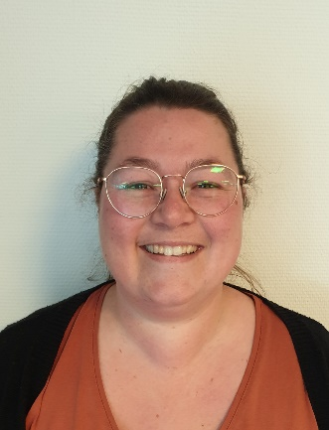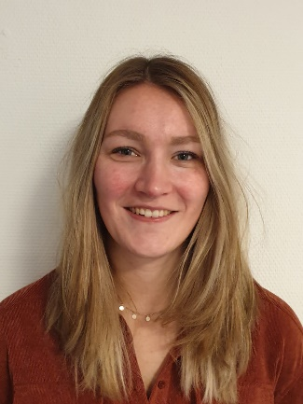Annemarije Attje Ellen Yvonne

Lisanne H Lisanne G Jikke Annemiek

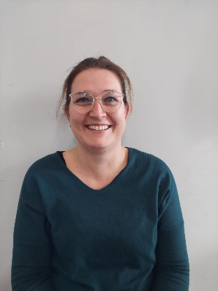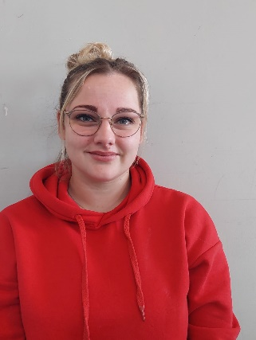

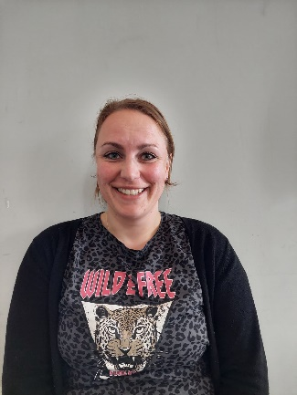Marrit Tjitske Antje Emily Jennifer

Sjanouk